附件 2

第十四届中国国际商标品牌节参会报名办法

一、会议时间、地点

时间：2024年11月22日至25日（11月 22 日全天现场报到） 地点：西安国际会展中心会议楼一层前厅

二、参会报名方式

**1.** **中华商标协会会员单位：**请登陆 “中华商标协会” 官网 [www.cta.org.cn](http://www.cta.org.cn)，在首页右上方点击登录“中华商标协会会员系统 ”，在会员系统内点击左侧“报名管理 ”进行报名。

协会**入会**联系人：马孟驰飞， 电话：010-68987923

◆ 根据《中华商标协会会员服务内容》规定，协会会员在按 时交纳会费的基础上，可享受商标品牌节参会注册费优惠；协会 副会长单位可获得免费参会名额 3 人、常务理事单位免费参会名 额 1 人，理事单位、普通会员单位无免费参会名额。

◆ 协会会员通过会员系统报名参会，方可享受参会注册费优 惠；协会副会长单位、常务理事单位通过会员系统报名参会，方 可获得上述免费参会名额。

**2.非中华商标协会会员单位（非公职人员）：**请扫描下方二 维码，通过微信小程序报名。

参会报名咨询电话：010-56420142 010-56420571

010-68014071

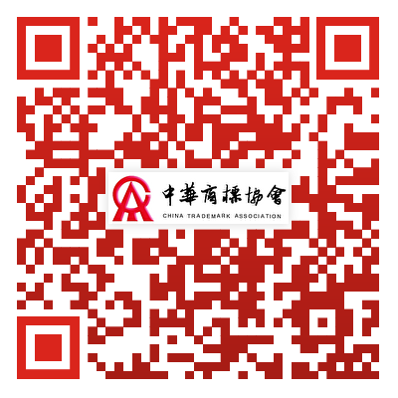

◆ 企业、代理机构、律所人员（非中华商标协会会员）：“参 会代表类型 ”请选择“企业人员/非公职人员 ”；高校教师和学生： “参会代表类型 ”请选择“ 高校师生 ”。

◆ 会员系统报名截止日期：2024 年 11 月 18日。

◆ 未能通过线上报名的，请于 11 月 22 日 9:00-20:00 之间到 报到处进行现场报名，报到处设在西安国际会展中心会议楼一层前厅。

◆ 现场报到时领取参会证、餐券、会议资料等。

三、参会注册费

|  |  |  |
| --- | --- | --- |
|  | 11 月 1 日前交费 | 11 月 1 日后交费 |
| 会 员 | 1900 元/人 | 2300 元/人 |
| 非会员 | 2600 元/人 | 3000 元/人 |
| 高校在校师生 | 1000 元/人 | |

今年对参会注册费进行适当减免，交纳参会注册费后可获得的服务内容：

**会议资料**：报到时可领取参会证、餐券等资料；

**活动权限**：可凭参会证出席商标品牌节欢迎会、开幕式、闭

幕会及中国商标年会所有论坛，并可参观同期在西安国际会展中心 1 号馆举行的中华品牌商标博览会展览，参加参观考察活动；

**会议用餐**：可凭餐券出席 11月22 日晚商标品牌节欢迎会晚宴、11 月 25 日晚商标品牌节闭幕会晚宴（11 月 23 日、24 日、25 日 午餐及 11 月 2 3 日、24 日晚餐请自理）；

**会议交通**：11 月 22 日报到日全天及 11 月 23 日、24 日、25 日会议期间早晚，可免费乘坐商标品牌节协议酒店与会场之间的会议通勤大巴（本次会议不提供接送机/站服务，请自行乘坐机场巴士或轨道交通）。

四、交费方式

**1.提前银行汇款**：为使注册报到更加顺利快捷，请参会代表 尽量通过银行汇款交纳注册费。①发票出票单位:**中华商标协会**；②发票项目名称：**会务费**（可备注“ 第十四届中国国际商标品牌节 ”，不能开具资料费或培训费）；③**会员单位**可通过会员系统申请发票，**非会员单位**汇款后请将开票信息、发票接收人手机号和电子邮箱发送至 cta8003@sina.com，如需**专票**请备注。

户 名： 中华商标协会

开 户 行：工商银行北京礼士路支行

账 号：0200003609014440821

**2.报到现场扫二维码交费**：11月 22 日 9:00-20:00 接受现场扫二维码交费。①发票项目名称：**会务费**（可备注“ 第十四届中国国际商标品牌节 ”，不能开具资料费或培训费）；②发票将以电子发票的形式发送到接收人的邮箱中，请各位代表将手机付款截图、开票信息、发票接收人手机号和电子邮箱发送至 cta8003@sina.com，如需**专票**请备注。

**3.报到现场交纳现金**：参会代表在报到处现场交纳现金后将开票信息、发票接收人手机号和邮箱发送至 cta8003@sina.com。

财务联系方式：邮箱：cta8003@sina.com

电话：010-68031465 010-68015862

五、会议住宿

请参会代表根据推荐的商标品牌节协议酒店（见附件3） 自行预订住宿酒店，提前预定可享受协议优惠价；也可通过携程等方式自行预订酒店。

六、其他事项

中华商标网www.cta.org.cn、“中华商标协会 ”微信订阅号 现已开辟“ 第十四届中国国际商标品牌节专栏 ”，实时更新本届 商标品牌节日程安排、会议须知、活动内容和招商招展等相关信 息，敬请及时关注。